专业培训记录
■QMS□50430■EMS■OHSMS

受审核方名称 |  | 无锡市森大竹木业有限公司 |  |  |  | 专业小类/  项目代码 |  | Q:06.02.01  E:06.02.01  O:06.02.01
教师姓名 |  | 叶默琰 |  | 专业 | Q:06.02.01  E:06.02.01  O:06.02.01 | 培训地点 |  | 微信
受培训人员 | 姓名 | 王献华
生产工艺/  服务过程 |  | 分选→修补→砂光→开槽→油漆→包装  复合：分片→压贴→修补→砂光→开槽→油漆→包装
关键过程及需要确认的过程及主要控制参数  重要环境因素及危险源的控制 |  | 1.关键/特殊过程：油漆；主要控制参数：辊行进速度、传送带行进速度、上胶量；  2.重要环境因素及其控制措施：1）危废：由有资质单位运输、处置；2）废气：集气装置收集活性炭吸附处理；3）噪声：运行维护；4）火灾：消防控制  3.重要危险源：1）火灾爆炸：消防控制/演练；2）触电：运行控制；3）机械伤害：操作规程；4）工艺废气：集气处置设施；5）噪声：耳塞防护。
相关质量法律法规的要求及产品标准 |  | 1.质量：中华人民共和国产品质量法、中华人民共和国民法典、LY/T 1738-2020《实木复合地板用胶合板》  2.环境：中华人民共和国环境保护法、中华人民共和国水污染防治法、中华人民共和国大气污染防治法、中华人民共和国固体废物污染环境防治法等  3.职业健康安全：中华人民共和国安全生产法等
检验和试验项目及要求(如有型式试验要求,要进行说明)  环境监测及职业健康安全监测要求 |  | 1.有型式检验要求  2.环境监测：1年1次  3.职业健康安全监测：危害因素3年一次；职业病1年一次
其它相关知识 |  | 无
填表人  (专业人员) |  | 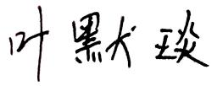 |  | 日期 |  |  | 2022.12.12
审核组长 |  | 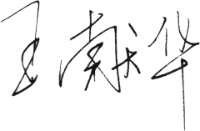 |  | 日期 |  |  | 2022.12.12

注：如有其他培训内容或空格不够可另加附页

